第６４回沖縄県実業団
ランク別バドミントン選手権大会

日時：平成２９年８月５日・８月２０日
場所：泊高校体育館・南部商業高校体育館
主管：沖縄県実業団バドミントン連盟

大会役員
大会会長 大山 基
大会副会長 譜久島 英次
審判長 儀間 光吉
競技委員 荷川取 秀人
照屋 勉
大見謝 恒章
仲松 美奈
宮里 智子
桃原 真史
祝嶺 春俊
高原 翔太
花城 清喬

式次第
開会式
１．選手集合
２．開会宣言
３．大会長挨拶
４．競技上の注意
５．審判上の注意
６．選手宣誓
７．選手退場
閉会式
１．選手集合
２．成績発表及び表彰
３．大会長挨拶
４．閉会宣言
５．選手退場

混合ダブルスAクラス
リーグ1
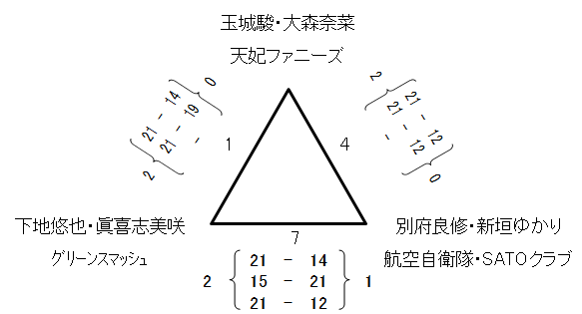
リーグ2
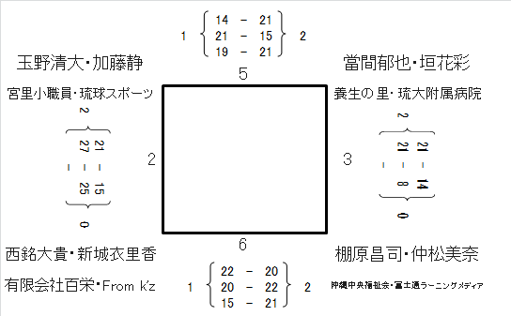

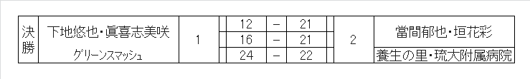

混合ダブルスBクラス
リーグ1
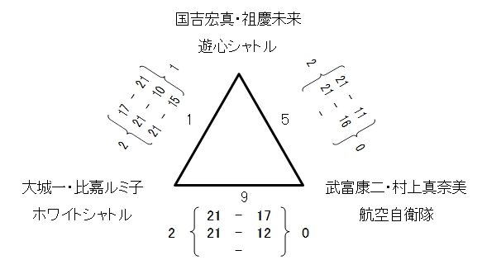
リーグ2
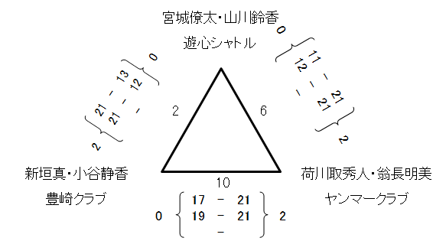
リーグ3
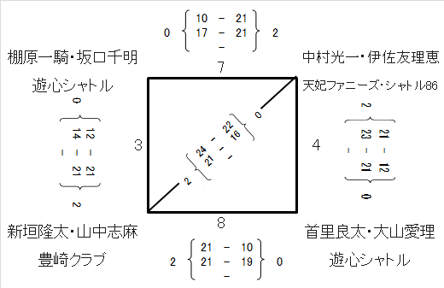

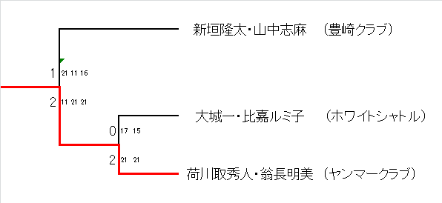
混合ダブルスCクラス
リーグ1
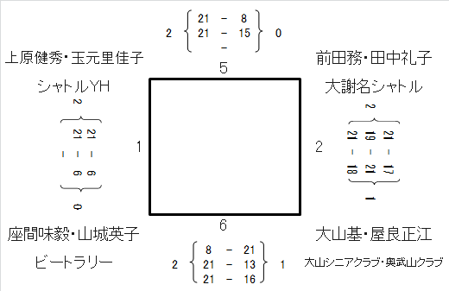

リーグ2
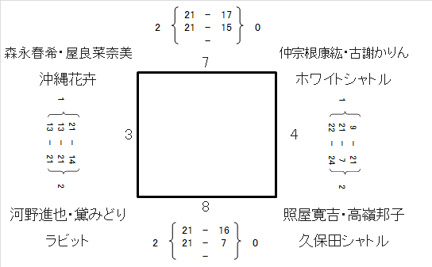
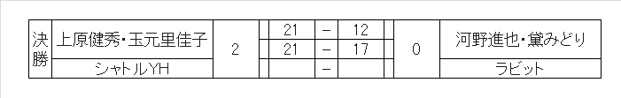

男子シングルスAクラス
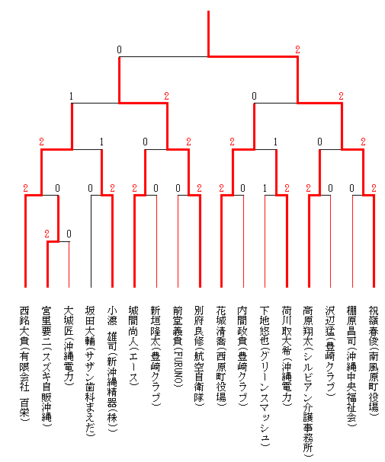

男子シングルスBクラス
リーグ１
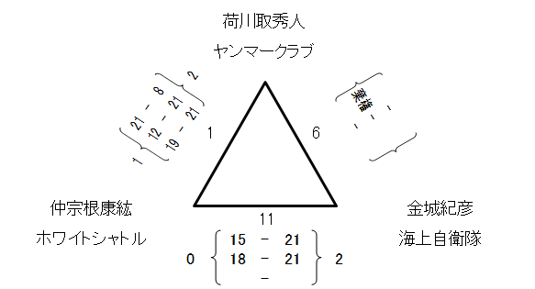
リーグ2
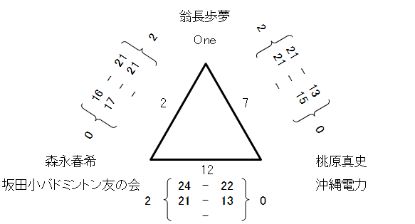

リーグ３
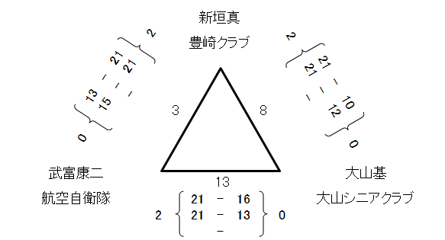

リーグ4
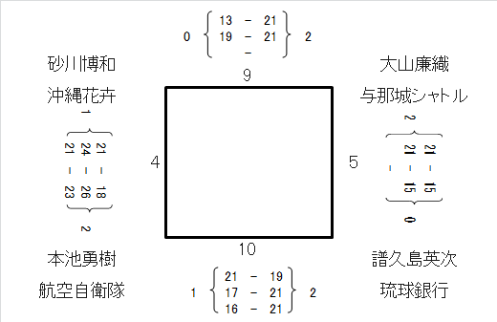

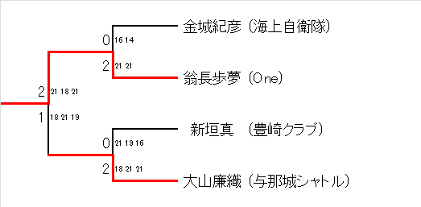

男子シングルスＣ
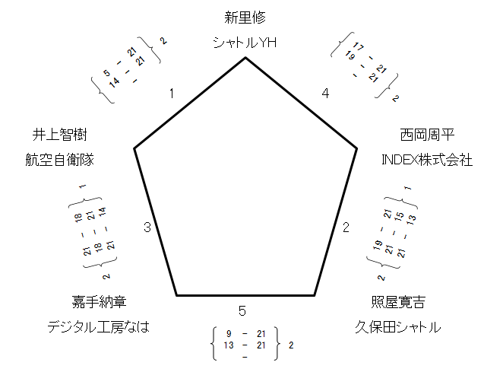

男子ダブルスA
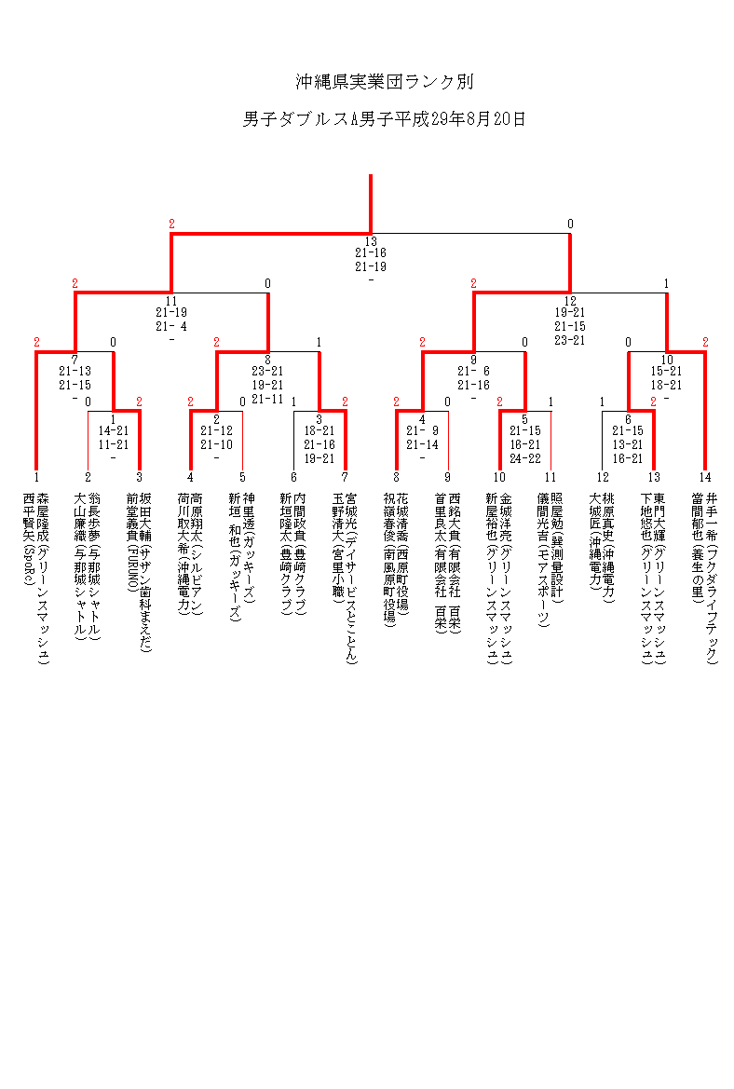

男子ダブルスB
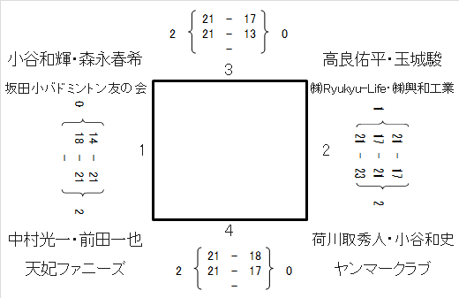

男子ダブルスC
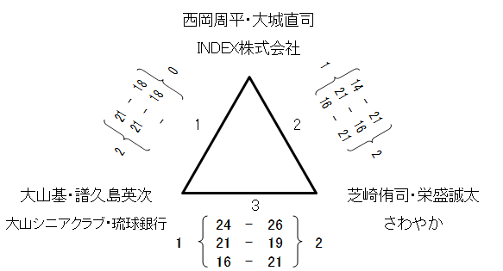

女子ダブルスB

